Сотрудники МЧС по Центральному району проводят профилактические занятия с подрастающим поколением

Работа с подрастающим поколением – одна из приоритетных задач чрезвычайного ведомства, ведь именно в детском возрасте закладываются те невероятно важные знания в области пожарной безопасности. И в рамках данной работы сотрудники МЧС регулярно проводят занятия с детьми, применяя в своей деятельности различные формы взаимодействия. А в преддверии новогодних праздников перед петербургскими спасателями стоит ещё одна не менее важная задача – напомнить ребятам о правилах пожарной безопасности в период Нового года, чтобы каникулы прошли без огненных происшествий.
Так, сотрудниками МЧС по Центральному району было проведено занятие с воспитанниками детского сада №23. Инспекторы Отдела надзорной деятельности и профилактической работы напомнили подрастающему поколению об опасности игр с огнём, рассказали, как правильно наряжать новогоднюю елку и почему нельзя без взрослых использовать пиротехнические средства. Ребята очень активно принимали участие в беседе и задавали большое количество вопросов по теме занятия.
Подобное мероприятие состоялось и для воспитанников дошкольного отделения школы №309. Ребятам напомнили, куда звонить, если произошел пожар и рассказали о правилах поведения в новогодние праздники. А чтобы закрепить полученные знания, детям были показаны мультики по правилам пожарной безопасности.
Проведение профилактических бесед с детьми на тему пожаробезопасного образа жизни помогает закрепить уже имеющиеся у ребят знания и научить их распознавать опасные ситуации, возникновение которых возможно по причине несоблюдения требований пожарной безопасности.

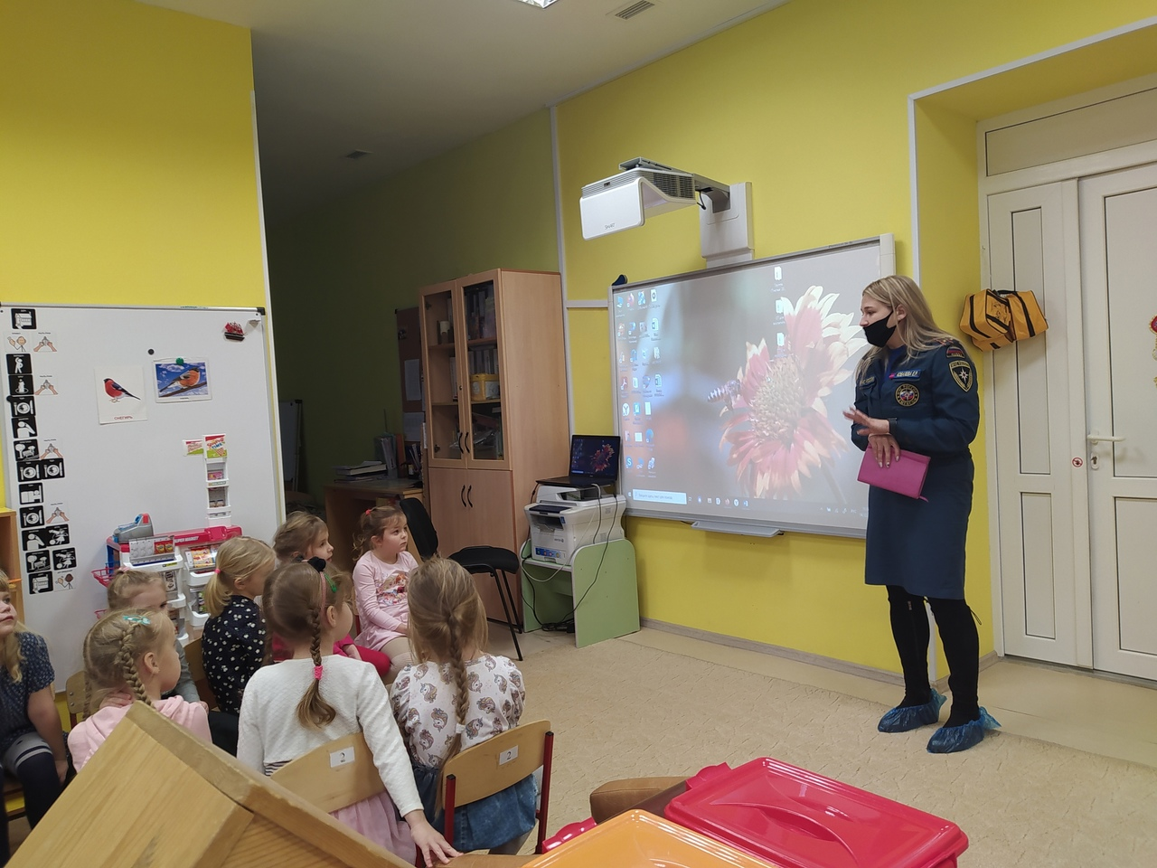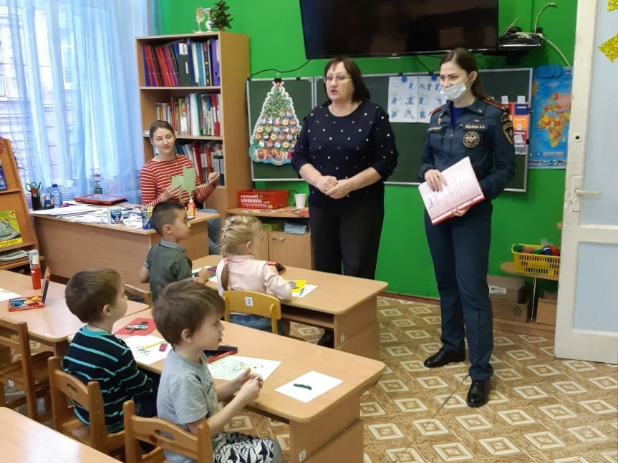

Управление по Центральному району
Главного управления МЧС Росси по г. Санкт-Петербургу
11.12.2020

